Преподаватель: Коваленко П. А.

ОП.05. Технические средства автомобильного транспорта

2ТО 29.10.2021

Тема 1.9. Система питания бензинового двигателя с впрыском бензина

Вопросы к изучению

- Общее устройство и работа системы подачи и очистки топлива

Образовательная цель: познакомить студентов с назначением и работой системы питания бензинового двигателя с впрыском бензина
Воспитательная цель: способствовать развитию познавательных интересов обучающихся
Развивающая цель: развивать умения правильно обобщить данные и сделать вывод
Задачи занятия: после ознакомления с материалом лекции, студенты должны иметь представление о назначении и работе системы питания бензинового двигателя с впрыском бензина
Мотивация: знание устройства и работы системы питания бензинового двигателя с впрыском бензина – важная составляющая подготовки специалистов по организации перевозок и управлению на транспорте

Содержание лекции

- Общее устройство и работа системы подачи и очистки топлива

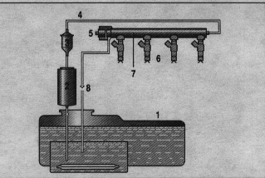
Рис. 1. Схема системы подачи и очистки топлива:
1-топливный бак; 2-электрический топливный насос; 3-топливный фильтр; 4-нагнетающая магистраль высокого давления; 5-регулятор давления топлива; 6-топливные форсунки; 7-топливная рампа; 8-возвратная топливная магистраль.

Топливный бак. Предназначен для хранения запаса топлива на автомобиле.
Электрический бензонасос. Предназначен для подачи бензина из бака через фильтр к топливной рампе и форсункам с давлением, достаточным для распыливания.
Топливный насос (рис. 2) - погружной, проточный лопастного типа, установлен в баке. Топливный насос обеспечивает максимальное давление топлива до 4,5 - 6 бар, рабочее давление - не менее 2,8 бар. Максимальная производительность насоса до 120 л/ч.
При установке насос входит в состав топливного модуля (рис. 3), который включает в себя кроме него фильтр, датчики указателя и лампы резерва топлива, а также демпфирующие устройства, топливопровод и провода.
Как и выносной, погружной насос состоит из электродвигателя (рис. 4) и насоса и имеет обратный и редукционный клапана. Для нормальной работы насоса его центробежная часть должна иметь малые зазоры, а в идеале его части должны соприкасаться. При этом эти части трутся между собой. Бензин, при прохождении через насос, смазывает эти части, поэтому работа насоса без бензина губительна для него, особенно погружного.
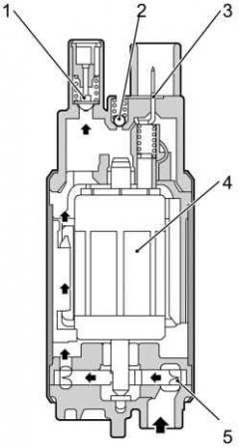

Рис. 4. Электрический топливный насос.
1-обратный клапан; 2-предохранительный клапан; 3-разъем электропитания; 4-якорь электродвигателя насоса; 5-насосоное колесо.

Топливный фильтр. Предназначен для улавливания частиц, которые могут привести к нарушению работы форсунок и регулятора давления топлива (рис. 5). Топливный фильтр тонкой очистки установлен под капотом в моторном отсеке.
Топливная рампа. Предназначена для накапливания количества топлива достаточного для бесперебойной работы системы (рис. 6). Топливная рампа соединяется форсунками и регулятором давления топлива (рис. 7).
Форсунка. Предназначена для распыления топлива по команде электронного блока управления (рис. 8). Для форсунок установлены два режима работы.
Первый – попарно параллельный впрыск при пуске двигателя и при неисправности ДПРВ. Пары форсунок 1 и 4-го цилиндров и 2 и 3-го включаются поочередно через каждые полуобороты (180⁰) коленчатого вала.
Второй и основной режим работы – фазированный впрыск. У автомобилей с каталитическим нейтрализатором отработанных газов этот режим действует также и при пуске. Каждая форсунка включается соответственно с порядком работы двигателя (1 - 3 - 4 - 2), один раз на протяжении рабочего цикла. ЭБУ определяет номер форсунки, которая включается на основании показаний датчиков ДПКВ и ДПРВ.
Топливная форсунка (рис. 9) представляет собой прецизионное (очень точное) электромеханическое устройство для дозирования топлива с ходом запорного элемента 0,16 мм.
Дозирование количества топлива зависит от продолжительности электрического импульса (12 В), подаваемого ЭБУ на обмотку электромагнита форсунки. Продолжительность импульса управления форсункой зависит от величины открытия дроссельной заслонки, от температуры окружающего воздуха и двигателя, частоты вращения коленчатого вала двигателя, нагрузки и т.д.
Впрыскивание топлива форсунками строго синхронизировано с положением поршней в цилиндрах двигателя и положением распределительного вала. Форсунки установлены во впускном коллекторе двигателя. Подача топлива к форсункам осуществляется через топливную рампу.
Топливо под давлением поступает в фильтр и дальше проходит через систему каналов к запорному клапану с иглой 6. При подаче на обмотку катушки электромагнита 4 электрического импульса создается электромагнитное поле, которое притягивает сердечник, а вместе с ним иглу запорного клапана. Клапан приоткрывается и топливо под давлением, в виде тонкораспыленного конического факела, подается на впускной клапан в головке блока цилиндров. После прекращения электрического импульса пружина возвращает сердечник с иглой в исходное положение. Подача топлива прекращается.

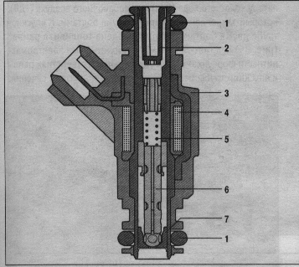

Рис. 9. Топливная форсунка.
1-уплотнительные кольца; 2-сетчатый фильтр; 3-корпус клапана; 4-обмотка; 5-пружина; 6-игольчатый клапан; 7-седло клапана с распылительным соплом.

Регулятор давления топлива. Регулятор давления топлива (рис. 10) обеспечивает постоянный перепад давления топлива в рампе и воздуха во впускном коллекторе. Этим обеспечивается зависимость количества впрыскиваемого топлива от длительности импульса, подаваемого на форсунку.
В регуляторе имеются две камеры (рис. 11): топливная, находится в середине корпуса 1, и вакуумная – в середине крышки 6. Камеры разделены диафрагмой 8 с клапаном. Пружиной 5 клапан прижат к седлу 3. Вакуумная камера соединена шлангом с ресивером впускного трубопровода.
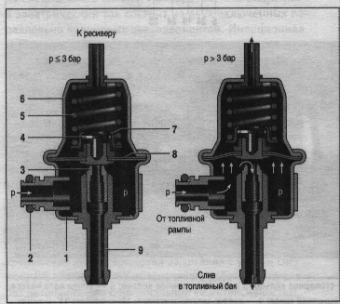
Рис. 11. Регулятор давления топлива.
1-корпус; 2-уплотнение; 3-седло клапана; 4-упор; 5-пружина; 6-крышка; 7-тарелка пружины; 8-диафрагма клапана; 9-слив в топливный бак.

Вопросы для закрепления, осмысления материала

- Какое назначение топливного насоса?
- Какое назначение топливного фильтра?
- Какое назначение топливной рампы?
- Какое назначение форсунки?
- Какое назначение регулятора давления топлива?

Рекомендации для самостоятельной работы:
1. Содержание лекции распечатать для формирования сборника лекций.
2. Завести тетрадь для закрепления лекционного материала.
3. Ответить письменно на вопросы для закрепления, осмысления материала.
4. Выполнить сканирование или фотографирование ответов и выслать на адрес эл. почты 7kovalenko@mail.ru до 9:00 29.10.2021 года.

